Проект для РДШ “Россия в движении”.

Цель: воспитание чувства патриотизма, уважения и гордости своей Родиной.

Задачи:
- воспитание уважения и почтительного отношения к государственным символам Российской Федерации;
- укрепление единства субъектов детского движения как модели гражданского общества.
- стимулировать активность членов РДШ по развитию позитивного образа движения.
Целевая аудитория: школьники 8-17 лет
Описание проекта:
Онлайн фестиваль детского творчества «Россия в движении». Фестиваль проходит в формате онлайн-трансляции во время которой ведущие из студии Классного радио РДШ общаются между собой и с регионами, проводят интерактивы. В трансляции осуществляется показ творческих номеров из разных регионов РФ. Содержание творческих номеров свободное. Это может быть вокальный номер (коллективный, сольный, дуэт и тд.), танец, оригинальный жанр, анимация и тд.
Старт проекта: трансляция состоится 11 июня 2020 года
Механика фестиваля: Для участия в Фестивале регионы направляют на почту nemkov.p.a@myrdsh.ru видеоролики творческих номеров согласно техническому заданию (Приложение 1) в срок не позднее 6 июня до 18.00 по Московскому времени.
Контактные данные: Специалист Департамента проектов РДШ – Немков Павел Андреевич nemkov.p.a@myrdsh.ru 89613501047

Набросок сценария:
Заставка проекта (в 2D)
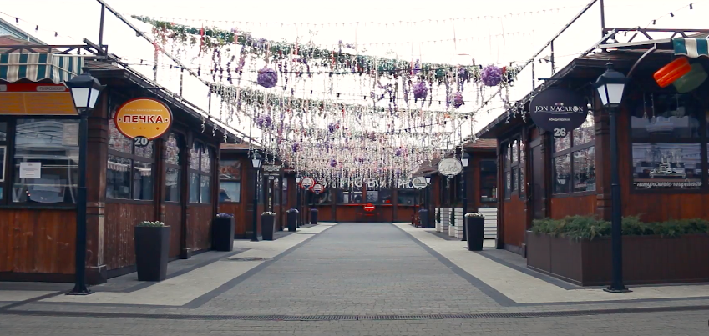
Кадры пустых городов с коптера, с улиц, с подписью городов, под грустную музыку, камера отдаляется от улиц одного из городов. Из подъезда выходит ребенок в футболке РДШ, идёт по улице, краски становятся ярче, к нему присоединяются другие, краски становятся еще ярче и разукрашивают всю страну и мы оказываемся над Россией.

Графика
Видим красивую карту, которая обретает цвета, сияет и переливается бело-красно-голубыми огоньками (в примере ниже более темная версия)
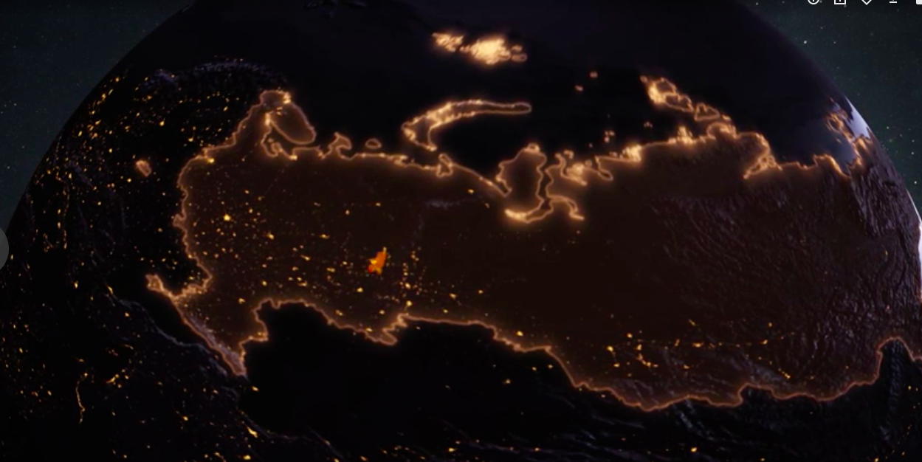
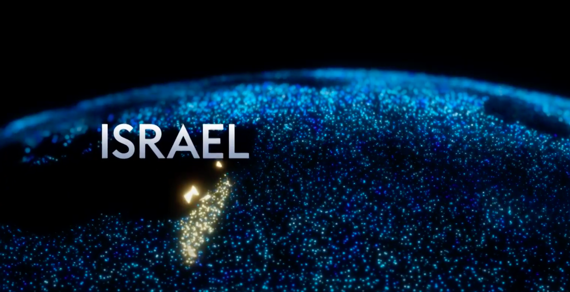

Затем мы перемещаемся в студию, где нас приветствуют ведущие. На фоне играет приятная тихая музыка.
Ведущие рассказывают о проекте, о правилах, о том, что есть в планах у РДШ. В эфире будет много песен и музыки.
Также ведущие анонсируют ближайшие мероприятия РДШ.
Переносимся на другой план, где сидит Гризли и исполняет свою песню под гитару.

Графика
Затем мы переносимся к участникам проекта по схеме: открытка города-участника (15 секунд) - представление участника, его номер.
Во время номера, переключаемся в студию, показываем эмоции ведущих, может быть спрашиваем мнение у Гризли (нужно уточнить).
Затем блок участников: 25 участников по 2 минуты + перебивки - 1 час конкурса.
Между блоками возможны отвлечения на поздравительные вставки от руководства РДШ, анонсы.
Пример, как будут выглядеть окна во время выступления участников (подвижный динамичный фон).
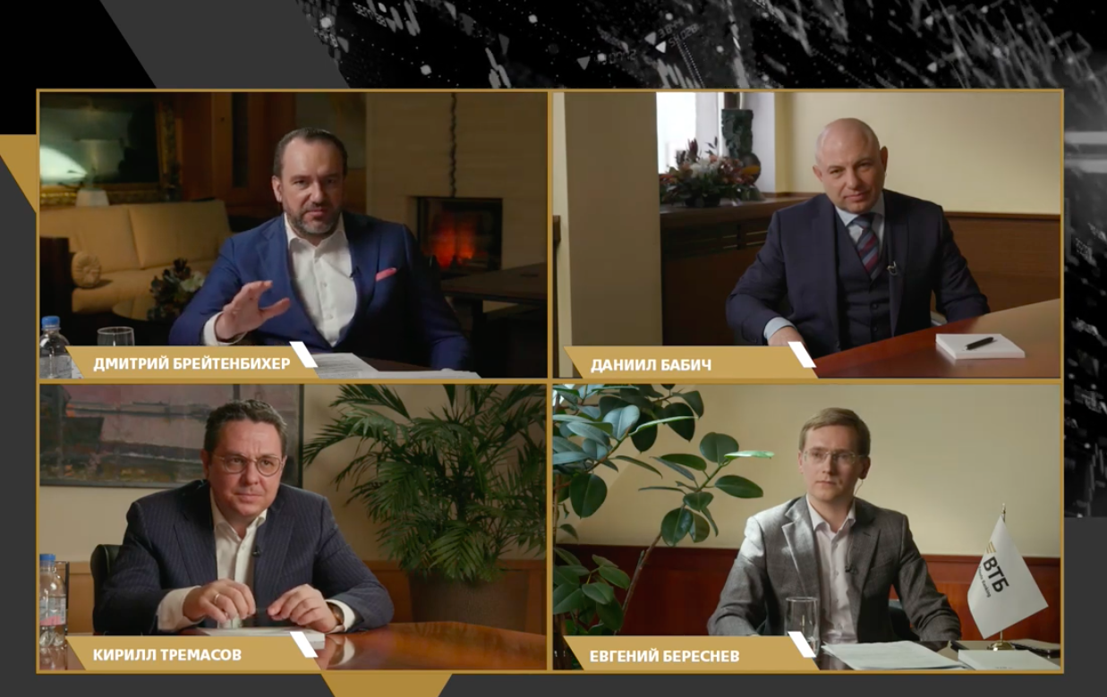

По окончанию конкурсного отсмотра ведущие дают общую оценку проекту, хвалят участников и вместе с Андреем Гризли и зрителями в эфире исполняют песню “Душа РДШ”.
Финальная заставка

Приложение №1

Техническое задание для съемки видеороликов

Подготовка к съемке:
1. Выключить посторонние шумы, закрыть окна и двери, чтобы не было никаких звуков извне.
2. Приготовить телефонную гарнитуру/проводную или беспроводную (наушники) если есть.
3. Выглядеть нужно опрятно, причесать волосы, надеть аккуратную одежду. Важно, чтобы она не была мятой и грязной.

Сама съемка:
0. Снимать горизонтально и только горизонтально!
1. Необходимо снимать человека в кадре на уровне глаз (не выше, не ниже)
2. Фон желательно должен быть однородным
3. Не прилепляйтесь к стене, сделайте один-два шага от стены, чтобы не сливаться с фоном, оставьте там "воздух"
4. Повторимся, снимать горизонтально
5. Говорить четко, разборчиво и громко
6. Свет должен быть однородным, без пересветов, теней, пятен на лице. Не снимайте на фоне окна. Стойте наоборот, лицом к свету. Если свет слишком яркий - прикройте свет. Регулируйте его так, чтобы свет был мягким.
7. Если есть возможность снимать видео с использованием гарнитуры - будет отлично
8. Продолжительность итогового видео - не более двух минут.

Техническое задание для оператора (если он есть):
Старайтесь чтобы люди в кадре не надевали рубашки/блузки/пиджаки в мелкий рубчик/полоску или точку. В кадре такие узоры начинают плыть, появляется рябь, в результате вы будете плохо смотреться.

ВАЖНО:
- снимать все синхроны на звуковую петличку (если нет, пишите в наушники в диктофон на телефон или говорите очень громко при записи на пушку, звук очень важен!);
- если съемка на улице, то нужно делать это в тихом, спокойном месте;
- не снимать видео на фоне ковров, мусора, баннеров;
- обязателен баланс белого;
- если камера позволяет снимать в 4К - снимайте синхроны (интервью) в 4К. На монтаже будет удобнее увеличиваться на лицах и делать более динамичный монтаж.
- человек в кадре говорит громко, четко, глядя в камеру;
- держать средний план;
- человек стоит четко по центру;
- не ставить человека близко к стене/другим крупным объектам, дать за ним воздуха;
- кадр не ниже и не выше уровня глаз;
- в конце видео попросите человека улыбнуться.

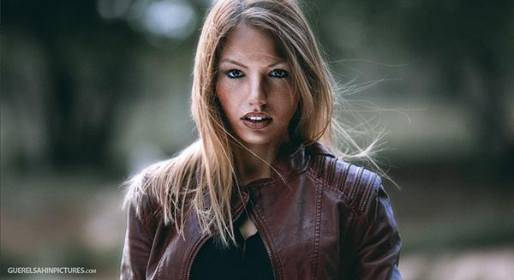

Видео: FULL HD 1920x1080p,
25 кадров/секунду.
Звук: кодек AAC, 48кГц, 16-бит, стерео
Хронометраж видео - не более двух минут
На видео должен быть записан творческий номер (сольный или коллективный).
Не откладывайте, заливайте материал сразу после съемок на облачные сервисы. Прислать видео нужно не позднее 18:00 6 июня 2020 года.
В папке укажите дату съемки, город и фамилию участника(ов).

